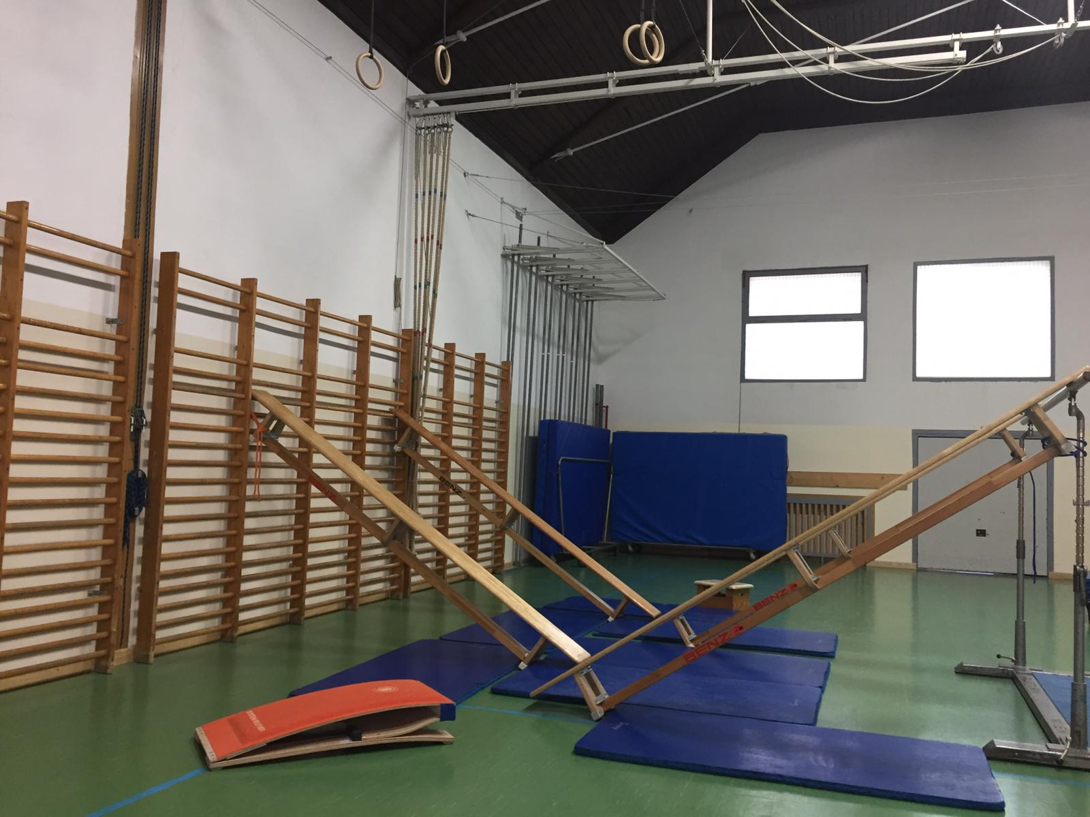

**Was übe ich bei der dieser Station?**

Sprungkraft, Koordination, Gleichgewicht; Zielsprünge

**Material:**

4-6 Langbänke, Matten, 1 Barren,

1 Reutherbrett, 1 Kastenoberteil

**Parcour: Verflixte Bänke**

**Was soll ich tun?**

Ich starte mit einem Absprung vom Reutherbrett. Anschließend hüpfe ich auf jede Langbank. Dies kann ich unterschiedlich machen:

Variation 1: Nur ein Fuß berührt jeweils eine Langbank.

Variation 2: Es wird beidbeinig auf jede Langbank gesprungen und mit den Händen gehalten.

Zum Schluss springe ich auf das Kastenoberteil.

**Hinweise:**

Falls es zu rutschig ist, kannst du deine Schuhsolen mit einem feuchten Handtuch befeuchten.

Den Abstand zwischen den Bänken kannst du verändern.

**Wichtig**: die Langbänke mit Seilen festbinden, damit diese nicht verrutschen.

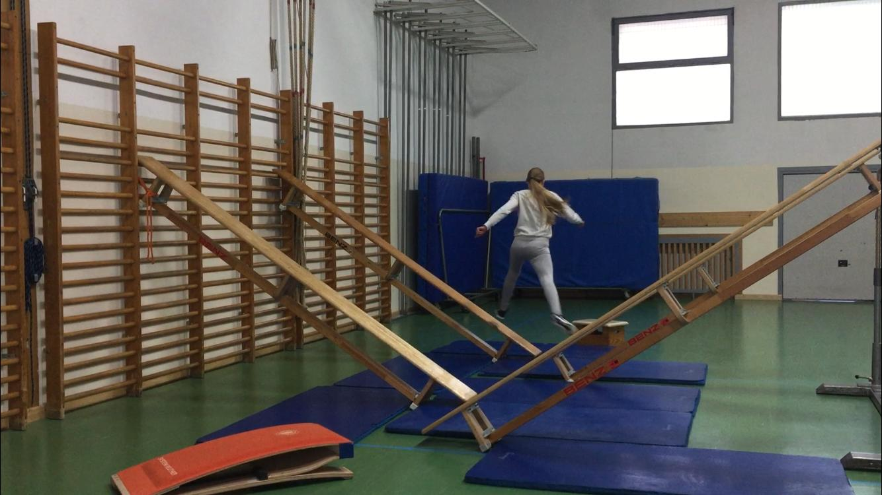

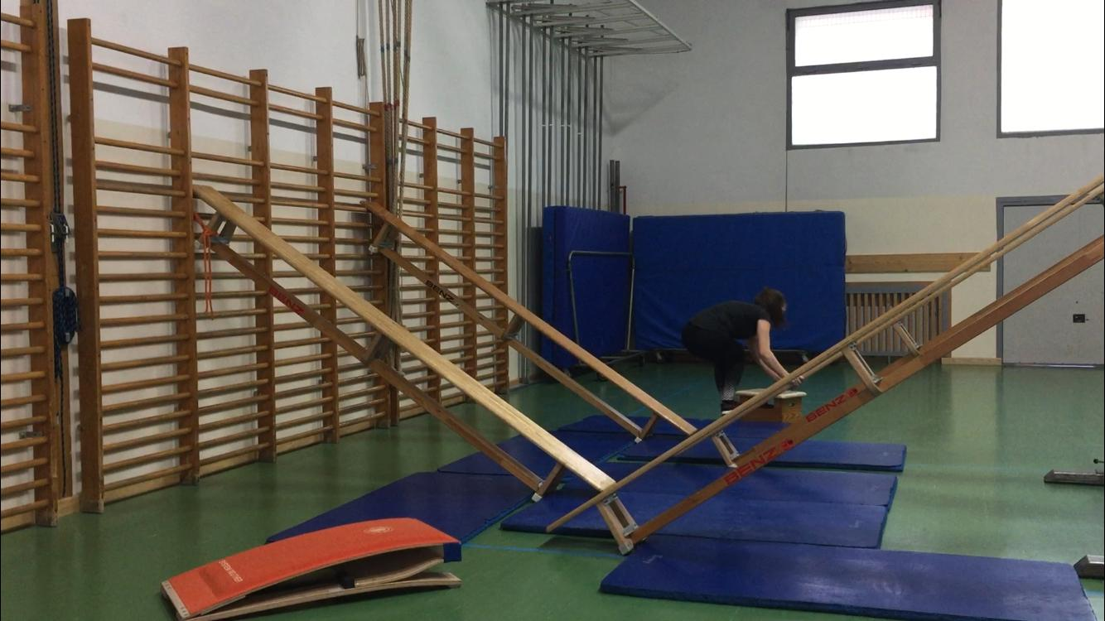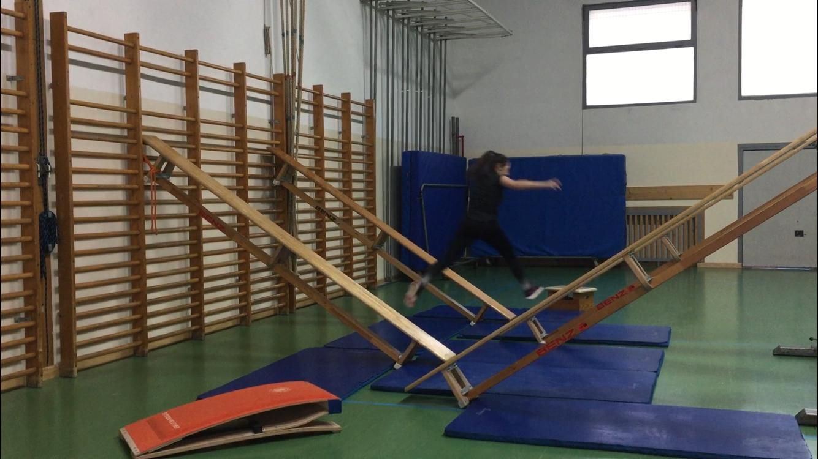

|  |  |  |  |  |  |
| --- | --- | --- | --- | --- | --- |
| **Zeit**  Wann? | **Lerninhalt**  Was? | **Übungsabsicht/ didaktische Intention** (Wozu?) | **Methodisch/**  **technische Tipps**  Wie? Worauf achten? | **Organisation** (Skizze!)  Wie? Womit? Wo? Mit wem? | **Geräte/Hilfsmittel**  Womit? |
|  | | | | | |
|  | Der Start beginnt beim Absprung am Reutherbrett. Anschließend hüpft man auf jede Langbank, dies kann variieren.  Variation 1: Nur ein Fuß berührt jeweils eine Langbank.  Variation 2: Es wird beidbeinig auf jede Langbank gesprungen und mit den Händen gehalten.  Zum Abschluss wird auf das Kastenoberteil gesprungen. | Sprungkraft, Koordination, Gleichgewicht; Zielsprünge | Falls es zu rutschig ist, kann die Schuhsole mit einem feuchten Handtuch befeuchtet werden.  Der Abstand der Langbänke kann je nach Alter der Kinder variieren.  Wichtig: die Langbänke mit Seilen sichern, damit diese nicht verrutschen. | Es wird als ein Teil des Parcours in der Turnhalle aufgebaut. | 4-6 Langbänke, Matten, 1 Barren, 1 Reutherbrett, 1 Kastenoberteil |